CT250

NIÊN LUẬN NGÀNH KỸ THUẬT PHẦN MỀM

HK II- 2017 -2018



KIẾN TRÚC VÀ

THIẾT KẾ PHẦN MỀM

GIÁO VIÊN HƯỚNG DẪN: TRƯƠNG THỊ THANH TUYỀN

Kiến Trúc và

Thiết Kế Phần Mềm

cho

**XÂY DỰNG WEBSITE**

**BÁN RƯỢU WINDSOR**

**Phiên Bản 1.4 Được Phê Chuẩn**

**Được Chuẩn Bị Bởi:**

Đặng Tuấn Huy B1505883

Nguyễn Thị Cẩm Tuyên C1500221

Lê Nguyên Thức B1400731

**CT25005 – Nhóm 01 Niên Luận Ngành KTPM**

Học Kì II, 2017 – 2018

GVHD*:* **Trương Thị Thanh Tuyền**

Cần Thơ, Ngày 08 Tháng 01 Năm 2018

Mục Lục

Mục Lục i

Phụ lục hình ii

Theo dõi phiên bản tài liệu iii

1. Giới thiệu 1

1.1 Mục đích 1

1.2 Phạm vi 1

1.3 Bảng chú giải thuật ngữ 1

1.4 Tài liệu tham khảo 1

1.5 Tổng quan về tài liệu 2

2. Tổng quan hệ thống 2

3. Kiến trúc hệ thống 3

3.1 Thiết kế kiến trúc 3

3.2 Mô tả sự phân rã 4

3.3 Cơ sở thiết kế 5

4. Thiết kế dữ liệu 5

4.1 Mô tả dữ liệu 5

4.2 Từ điển dữ liệu 6

5. Thiết kế theo chức năng 11

5.1 Chức năng Đăng nhập 11

5.2 Chức năng Đăng ký 12

5.3 Chức năng Thêm nhà sản xuất 13

5.4 Chức năng Sửa nhà sản xuất 14

5.5 Chức năng Xóa nhà sản xuất 15

5.6 Danh sách nhà sản xuất 15

5.7 Chức năng Thêm tin tức 17

5.8 Chức năng Sửa tin tức 18

5.9 Chức năng Xóa tin tức 19

5.10 Danh sách Tin Tức 19

5.11 Chức năng Thêm khuyến mãi 21

5.12 Chức năng Sửa khuyến mãi 22

5.13 Chức năng Xóa khuyến mãi 23

5.14 Danh sách khuyến mãi: 24

5.15 Chức năng Thêm rượu: 25

5.16 Chức năng Sửa rượu: 27

5.17 Chức năng Xóa rượu 29

5.18 Danh sách rượu 29

5.19 Chức năng Thêm ảnh (Upload ảnh) 31

5.20 Danh sách hình: 32

5.21 Chức năng Xóa hình ảnh 33

5.22 Chức năng Giỏ hàng 33

5.23 Chức năng Đặt hàng 35

5.24 Chức năng Xóa giỏ hàng 36

5.25 Giao diện trạng thái đơn hàng 36

Phụ lục hình

Hình 1. Mô hình web Server - Client 3

Hình 2. Mô hình phân rã hệ thống 4

Hình 3. Ví dụ về kiến trúc web Client – Server 5

Hình 5. Cơ sở dữ liệu Windsor 7

Hình 6. Giao diện Đăng nhập 11

Hình 7. Giao diện Đăng ký 12

Hình 8. Giao diện thêm nhà sản xuất 13

Hình 9. Giao diện cập nhật nhà sản xuất 14

Hình 10. Giao diện xóa nhà sản xuất 15

Hình 11. Giao diện thêm tin tức 16

Hình 12. Giao diện thêm tin tức 17

Hình 13. Giao diện cập nhật tin tức 18

Hình 14. Giao diện xóa tin tức 19

Hình 15. Giao diện tin tức 19

Hình 16. Giao diện thêm khuyến mãi 21

Hình 17. Giao diện cập nhật khuyến mãi 22

Hình 18. Giao diện xóa khuyến mãi 23

Hình 19. Danh sách các khuyến mãi 24

Hình 20. Giao diện thêm rượu 25

Hình 21. Giao diện thêm rượu 27

Hình 22. Giao diện xóa rượu 29

Hình 26. Giao diện xóa hình ảnh 33

Hình 27. Giao diện Giỏ hàng 34

Hình 28. Giao diện Mua rượu 35

Hình 29. Giao diện xóa giỏ hàng 36

Theo dõi phiên bản tài liệu

|  |  |  |  |
| --- | --- | --- | --- |
| **Tên** | **Ngày** | **Lý do thay đổi** | **Phiên bản** |
| TaiLieuThietKe_v01 | 08/01/2018 | Khởi tạo mới | 1.0 |
| KienTrucVaThietKePhanMem | 17/01/2018 | Chỉnh sửa và thêm bản thiết kế thô, chi tiết các tính năng của website | 1.1 |
| KienTrucVaThietKePhanMem | 19/01/2018 | Chỉnh sửa chính tả, chỉnh sửa tài liệu tham khảo | 1.2 |
| KienTrucVaThietKePhanMem | 20/01/2018 | Hoàn chỉnh mục lục hình | 1.3 |
| KienTrucVaThietKePhanMem | 27/01/2018 | Bổ sung sơ đồ Lớp, từ điển dữ liệu, chỉnh EER | 1.4 |

# Giới thiệu

## Mục đích

Tài liệu thiết kế phần mềm này mô tả thiết kế kiến trúc và thiết kế chi tiết của website Quản lý bán rượu Windsor. Mô tả cách thức dữ liệu chính hay các thực thể của hệ thống được lưu trữ, được xử lý và được tổ chức. Ngoài ra, tài liệu này còn chỉ ra bản thiết kế giao diện và cách thức xử lí cho từng chức năng cụ thể trong hệ thống.

* Đặc tả yêu cầu quản lý thông tin và nghiệp vụ, nhằm giúp thiết kế viên hiểu được yêu cầu để thiết kế website bán rượu tương online cho cửa hàng.
* Giúp cho lập trình viên có cái nhìn đầy đủ về các yêu cầu của phần mềm, hỗ trợ việc lập trình.
* Giúp cho kiểm thử viên hiểu về các chức năng của phần mềm, từ đó có thể thực hiện kiểm tra phần mềm có đáp ứng đầy đủ chức năng mà cửa hàng yêu cầu hay không.

## Phạm vi

* Quản lý thông tin nhân viên, khách hàng, mặt hàng của cửa hàng rượu Windsor trên website của cửa hàng.
* Hoạt động trên nền tảng Web application, sử dụng ngôn ngữ PHP.

## Bảng chú giải thuật ngữ

|  |  |  |
| --- | --- | --- |
| **STT** | **Thuật ngữ / Từ viết tắt** | **Định nghĩa / Giải thích** |
| **1** | CSDL | Cơ sở dữ liệu (nơi chứa dữ liệu) |
| **2** | DFD | Data Flow Diagram |

## Tài liệu tham khảo

* Giáo trình Nhập môn Công Nghệ Phần Mềm (PGS. TS Huỳnh Xuân Hiệp và ThS. Phan Phương Lan biên soạn).
* Bài giảng Nguyên lý xây dựng phần mềm (ThS. Trương Minh Thái)
* Bài giảng Phân tích yêu cầu phần mềm (ThS. Trần Văn Hoàng)
* Kiến trúc và thiết kế phần mềm (PGS TS. Huỳnh Xuân Hiệp, ThS. Võ Huỳnh Trâm, ThS. Huỳnh Quang Nghi, ThS. Phan Phương Lan biên soạn)
* Quản lý dự án phần mềm (PGS. TS. Huỳnh Xuân Hiệp, ThS. Võ Huỳnh Trâm, ThS. Phan Phương Lan biên soạn)
* Đảm bảo chất lượng phần mềm (PGS TS. Trần Cao Đệ, TS Nguyễn Công Danh biên soạn)
* Kiểm thử phầm mềm (PGS TS Trần Cao Đệ và TS Đỗ Thanh Nghị biên soạn)
* Bảo trì phầm mềm (PGS. TS. Huỳnh Xuân Hiệp và ThS. Phan Phương Lan biên soạn)
* Giáo trình ngôn ngữ mô hình hóa (TS. Nguyễn Thị Xuân Lộc và TS. Phan Thị Ngọc Diễm biên soạn).

## Tổng quan về tài liệu

Tài liệu này cung cấp thông tin về kiến trúc hệ thống, cách tổ chức CSDL, các thành phần giao diện và các lưu đồ để mô tả dòng xử lý trên giao diện.

Cấu trúc tài liệu này gồm có 5 phần:

* **Phần 1: Giới thiệu**

Mô tả mục đích, phạm vi, giới thiệu tổng quan về tài liệu và liệt kê các nguồn tài liệu tham khảo để viết ra tài liệu này.

* **Phần 2: Tổng quan hệ thống**

Mô tả tổng quan về chức năng, ngữ cảnh và thiết kế của dự án.

* **Phần 3: Kiến trúc hệ thống**

Trình bày chi tiết về kiến trúc của hệ thống, mô tả sơ đồ các hệ thống con chính và các kho dữ liệu và các mối liên hệ giữa các thành phần đó.

* **Phần 4: Thiết kế dữ liệu**

Mô tả cách thức tổ chức, lưu trữ, xử lý dữ liệu của hệ thống.

* **Phần 5: Thiết kế theo chức năng**

Mô tả chi tiết các chức năng, các thành phần giao diện, cách thức sử dụng và xử lý dữ liệu.

# Tổng quan hệ thống

* Website bán rượu được **thiết kế bằng PHP,** là một trong những ngôn ngữ lập trình được sử dụng phổ biến cho các trang web động hiện nay, hỗ trợ tối ưu nhất về mặt tính năng cũng như là giao diện cho người dùng.
* Website được nghiên cứu và xây dựng mới bao gồm 02 thành phần chính:
* Cung cấp các chức năng quản lý cửa hàng, nhân viên: cập nhật thông tin cửa hàng, nhân viên, tìm kiếm, báo cáo và thống kê doanh thu....
* Cung cấp các chức năng quản lý sản phẩm: cập nhật, tìm kiếm, thống kê sản phẩm, chương trinh khuyến mãi, tin tức....
* Người dùng trong hệ thống được chia làm bốn loại: quản trị, nhân viên, khách và thành viên. Mỗi người dùng chỉ sử dụng các chức năng ứng với quyền hạn của mình tương ứng với nội dung hiển thị trên website.

# Kiến trúc hệ thống

## Thiết kế kiến trúc

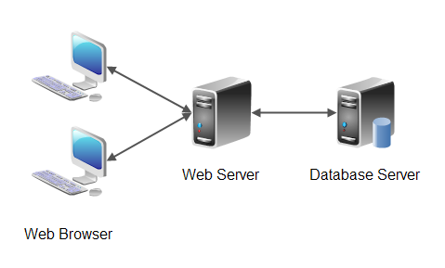

Hình 1. Mô hình web Server - Client

Mô hình Web Client-Server là một mô hình nổi tiếng trong mạng máy tính, được áp dụng rất rộng rãi và là mô hình của mọi trang web hiện có. Ý tưởng của mô hình này là máy con (đóng vai trò là máy khách) gửi một yêu cầu (request) để máy chủ (đóng vai trò người cung ứng dịch vụ), máy chủ sẽ xử lý và trả kết quả về cho máy khách.

* Web Browser: Trình duyệt web của máy khách trình bày giao diện website, là các trang html của chương trình hiển thị cho người sử dụng.
* Web Server: Máy chủ với các mã nguồn xử lý các nghiệp vụ của chương trình như tính toán, xử lý hợp lệ và toàn vẹn về mặt dữ liệu.
* Database Server: Máy chủ giao tiếp với các hệ quản trị CSDL MySQL

## Mô tả sự phân rã



Hình 2. Mô hình phân rã hệ thống

Ví dụ kiến trúc web Client – Server:

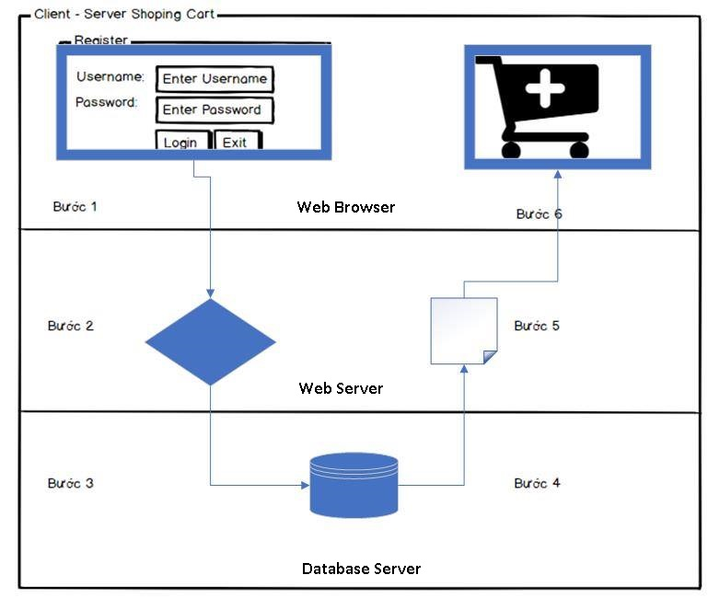

Hình 3. Ví dụ về kiến trúc web Client – Server

## Cơ sở thiết kế

* Có thể phát triển một cách nhanh chóng và dễ dàng vì có thể kết nối trực tiếp với PHP MySQL để xây dựng giao diện người dùng.
* Chương trình có thể chạy bất cứ lúc nào nếu có kết nối Internet.

# Thiết kế dữ liệu

## Sơ đồ lớp:

*Hình 4. Class digrams*

## Mô hình dữ liệu:

Hình 5. Cơ sở dữ liệu Windsor

## Từ điển dữ liệu

Bảng 1: **About**

|  |  |  |  |  |  |  |  |  |  |  |  |  |  |  |  |  |
| --- | --- | --- | --- | --- | --- | --- | --- | --- | --- | --- | --- | --- | --- | --- | --- | --- |
| **STT** | **Tên thuộc tính** | **Kiểu** | **Kích thước** | **Phần lẻ** | **Bản số** | **Khóa** | **Duy nhất** | **Bắt buộc** | **Mặc định** | **Min** | **max** | **Miền giá trị** | **RBTV**  **luận lý** | **RBTV**  **khóa ngoại** | **Lớp tham chiếu** | **Diễn giải** |
| 1 | AboutId | smallint | 6 |  |  | PK |  | x |  |  |  |  |  |  |  | Mã thông tin rượu |
| 2 | AboutName | varchar | 145 |  |  |  |  | x |  |  |  |  |  |  |  | Tên loại rượu |
| 3 | AboutHistory | varchar | 245 |  |  |  |  | x |  |  |  |  |  |  |  | Lịch sử hình thành Windsor |
| 4 | AboutOthers | varchar | 155 |  |  |  |  |  |  |  |  |  |  |  |  | Một vài thông tin khác |
| 5 | ImgAbout | varchar | 300 |  |  |  |  |  |  |  |  |  |  |  |  | Hình |
| 6 | EmployeeCode | varchar | 30 |  |  | FK |  | x |  |  |  |  |  |  |  | Mã nhân viên |

Bảng 2: **Bill**

|  |  |  |  |  |  |  |  |  |  |  |  |  |  |  |  |  |
| --- | --- | --- | --- | --- | --- | --- | --- | --- | --- | --- | --- | --- | --- | --- | --- | --- |
| **STT** | **Tên thuộc tính** | **Kiểu** | **Kích thước** | **Phần lẻ** | **Bản số** | **Khóa** | **Duy nhất** | **Bắt buộc** | **Mặc định** | **min** | **max** | **Miền giá trị** | **RBTV**  **luận lý** | **RBTV**  **khóa ngoại** | **Lớp tham chiếu** | **Diễn giải** |
| 1 | BillId | int | 11 |  |  | PK | x |  |  |  |  |  |  |  |  | Mã hóa đơn |
| 2 | BillCreate | datetime |  |  |  |  | x |  |  |  |  |  |  |  |  | Ngày tạo |
| 3 | BillDetails | varchar | 150 |  |  |  |  | NULL |  |  |  |  |  |  |  | Chi tiết tạo |
| 4 | BillStatus | int | 1 |  |  |  |  | 1 |  |  |  |  |  |  |  | Trạng thái |

Bảng 3: **Bill_Order**

|  |  |  |  |  |  |  |  |  |  |  |  |  |  |  |  |  |  |
| --- | --- | --- | --- | --- | --- | --- | --- | --- | --- | --- | --- | --- | --- | --- | --- | --- | --- |
| **STT** | **Tên thuộc tính** | **Kiểu** | **Kích thước** | | **Phần lẻ** | **Bản số** | **Khóa** | **Duy nhất** | **Bắt buộc** | **Mặc định** | **min** | **max** | **Miền giá trị** | **RBTV**  **luận lý** | **RBTV**  **khóa ngoại** | **Lớp tham chiếu** | **Diễn giải** |
| 1 | BillId | int | 11 |  | |  | PK, FK |  | x |  |  |  |  |  |  |  | Khóa |
| 2 | OrderId | int | 11 |  | |  | PK, FK |  | x |  |  |  |  |  |  |  | Khóa |

Bảng 4: **Category**

|  |  |  |  |  |  |  |  |  |  |  |  |  |  |  |  |  |
| --- | --- | --- | --- | --- | --- | --- | --- | --- | --- | --- | --- | --- | --- | --- | --- | --- |
| STT | Tên thuộc tính | Kiểu | Kích thước | Phần lẻ | Bản số | Khóa | Duy nhất | Bắt buộc | Mặc định | Min | max | Miền giá trị | RBTV  luận lý | RBTV  khóa ngoại | Lớp tham chiếu | Diễn giải |
| 1 | CategoryId | int | 11 |  |  | PK |  | x |  |  |  |  |  |  |  | Mã danh mục |
| 2 | CategoryName | varchar | 150 |  |  |  |  | x |  |  |  |  |  |  |  | Tên danh mục |
| 3 | CategoryDescription | varchar | 150 |  |  |  |  |  | NULL |  |  |  |  |  |  | Mô tả chi tiết |

Bảng 5: **Contact**

|  |  |  |  |  |  |  |  |  |  |  |  |  |  |  |  |  |
| --- | --- | --- | --- | --- | --- | --- | --- | --- | --- | --- | --- | --- | --- | --- | --- | --- |
| STT | Tên thuộc tính | Kiểu | Kích thước | Phần lẻ | Bản số | Khóa | Duy nhất | Bắt buộc | Mặc định | min | max | Miền giá trị | RBTV  luận lý | RBTV  khóa ngoại | Lớp tham chiếu | Diễn giải |
| 1 | ContactId | int | 11 |  |  | PK |  | x |  |  |  |  |  |  |  | Mã liên hệ |
| 2 | Subject | int | 11 |  |  |  |  | x |  |  |  |  |  |  |  | Chủ đề liên hệ |
| 3 | Names | varchar | 145 |  |  |  |  | x |  |  |  |  |  |  |  | Họ và tên người liên hệ |
| 4 | ContactDate | date |  |  |  |  |  |  | NULL |  |  |  |  |  |  | Ngày liên hệ |
| 5 | Information | varchar | 145 |  |  |  |  | x |  |  |  |  |  |  |  | Thông tin liên hệ |
| 6 | Email | varchar | 145 |  |  |  |  | x |  |  |  |  |  |  |  | Địa chỉ mail |
| 7 | Phone | int | 10 |  |  |  |  | x |  |  |  |  |  |  |  | Số điện thoại |
| 8 | Address | varchar | 145 |  |  |  |  | x |  |  |  |  |  |  |  | Địa chỉ |
| 9 | RelyContact | int | 11 |  |  |  |  |  | 1 |  |  |  |  |  |  | Tình trạng |

Bảng 6: **Country**

|  |  |  |  |  |  |  |  |  |  |  |  |  |  |  |  |  |
| --- | --- | --- | --- | --- | --- | --- | --- | --- | --- | --- | --- | --- | --- | --- | --- | --- |
| STT | Tên thuộc tính | Kiểu | Kích thước | Phần lẻ | Bản số | Khóa | Duy nhất | Bắt buộc | Mặc định | Min | max | Miền giá trị | RBTV  luận lý | RBTV  khóa ngoại | Lớp tham chiếu | Diễn giải |
| 1 | CountryId | int | 12 |  |  | PK |  | x |  |  |  |  |  |  |  | Mã vùng |
| 2 | CountryName | varchar | 150 |  |  |  |  | x |  |  |  |  |  |  |  | Tên quốc gia |
| 3 | CountryDetails | varchar | 150 |  |  |  |  |  | NULL |  |  |  |  |  |  | Mô tả chi tiết |

Bảng 7: **Employee**

|  |  |  |  |  |  |  |  |  |  |  |  |  |  |  |  |  |
| --- | --- | --- | --- | --- | --- | --- | --- | --- | --- | --- | --- | --- | --- | --- | --- | --- |
| STT | Tên thuộc tính | Kiểu | Kích thước | Phần lẻ | Bản số | Khóa | Duy nhất | Bắt buộc | Mặc định | min | max | Miền giá trị | RBTV  luận lý | RBTV  khóa ngoại | Lớp tham chiếu | Diễn giải |
| 1 | EmployeeCode | varchar | 30 |  |  | PK |  | x |  |  |  |  |  |  |  | Mã nhân viên |
| 2 | EmployeePass | varchar | 40 |  |  |  |  | x |  |  |  |  |  |  |  | Mật khẩu |
| 3 | EmployeeName | varchar | 80 |  |  |  |  | x |  |  |  |  |  |  |  | Họ và tên |
| 4 | EmployeeBirth | date |  |  |  |  |  | x |  |  |  |  |  |  |  | Ngày sinh |
| 5 | EmployeeAddress | varchar | 80 |  |  |  |  | x |  |  |  |  |  |  |  | Địa chỉ |
| 6 | EmployeeEmail | varchar | 40 |  |  |  |  | x |  |  |  |  |  |  |  | Thư điện tử |
| 7 | EmployeeIC | varchar | 30 |  |  |  |  |  | NULL |  |  |  |  |  |  | CMND |
| 8 | Role | smallint | 6 |  |  | FK |  | x |  |  |  |  |  |  |  | Quyền |

Bảng 8: **Feedback**

|  |  |  |  |  |  |  |  |  |  |  |  |  |  |  |  |  |
| --- | --- | --- | --- | --- | --- | --- | --- | --- | --- | --- | --- | --- | --- | --- | --- | --- |
| STT | Tên thuộc tính | Kiểu | Kích thước | Phần lẻ | Bản số | Khóa | Duy nhất | Bắt buộc | Mặc định | min | max | Miền giá trị | RBTV  luận lý | RBTV  khóa ngoại | Lớp tham chiếu | Diễn giải |
| 1 | FeedbackId | int | 11 |  |  | PK |  | x |  |  |  |  |  |  |  | Mã Feedback |
| 2 | Username | varchar | 80 |  |  |  |  | x |  |  |  |  |  |  |  | Người viết |
| 3 | FeedbackCreate | date |  |  |  |  |  |  | NULL |  |  |  |  |  |  | Ngày viết |
| 4 | FeedbackAddress | varchar | 100 |  |  |  |  |  | NULL |  |  |  |  |  |  | Địa chỉ người viết |
| 5 | FeedbackContent | varchar | 300 |  |  |  |  | x |  |  |  |  |  |  |  | Nội dung |
| 6 | Reply | tinyint | 1 |  |  |  |  |  | 1 |  |  |  |  |  |  | Tình trạng |

Bảng 9: **ImgEmployee**

|  |  |  |  |  |  |  |  |  |  |  |  |  |  |  |  |  |
| --- | --- | --- | --- | --- | --- | --- | --- | --- | --- | --- | --- | --- | --- | --- | --- | --- |
| STT | Tên thuộc tính | Kiểu | Kích thước | Phần lẻ | Bản số | Khóa | Duy nhất | Bắt buộc | Mặc định | min | max | Miền giá trị | RBTV  luận lý | RBTV  khóa ngoại | Lớp tham chiếu | Diễn giải |
| 1 | ImgEmployeeId | tinyint | 4 |  |  | PK |  | x |  |  |  |  |  |  |  | Mã hình |
| 2 | ImgEmployee | varchar | 300 |  |  |  |  |  | NULL |  |  |  |  |  |  | Hình |
| 3 | EmployeeCode | varchar | 30 |  |  | FK |  | x |  |  |  |  |  |  |  | Mã Nhân viên |

Bảng 10: **ImgWine**

|  |  |  |  |  |  |  |  |  |  |  |  |  |  |  |  |  |
| --- | --- | --- | --- | --- | --- | --- | --- | --- | --- | --- | --- | --- | --- | --- | --- | --- |
| STT | Tên thuộc tính | Kiểu | Kích thước | Phần lẻ | Bản số | Khóa | Duy nhất | Bắt buộc | Mặc định | min | max | Miền giá trị | RBTV  luận lý | RBTV  khóa ngoại | Lớp tham chiếu | Diễn giải |
| 1 | ImgWineId | int | 11 |  |  | PK |  | x |  |  |  |  |  |  |  | Mã hình |
| 2 | ImgWine | varchar | 300 |  |  |  |  |  | NULL |  |  |  |  |  |  | Hình Rượu |
| 3 | WineId | int | 11 |  |  | FK |  | x |  |  |  |  |  |  |  | Mã rượu |

Bảng 11: **ImgNews**

|  |  |  |  |  |  |  |  |  |  |  |  |  |  |  |  |  |
| --- | --- | --- | --- | --- | --- | --- | --- | --- | --- | --- | --- | --- | --- | --- | --- | --- |
| STT | Tên thuộc tính | Kiểu | Kích thước | Phần lẻ | Bản số | Khóa | Duy nhất | Bắt buộc | Mặc định | min | max | Miền giá trị | RBTV  luận lý | RBTV  khóa ngoại | Lớp tham chiếu | Diễn giải |
| 1 | ImgNewsId | int | 11 |  |  | PK |  | x |  |  |  |  |  |  |  | Mã hình |
| 2 | ImgNews | varchar | 500 |  |  |  |  |  | NULL |  |  |  |  |  |  | Hình tin tức |
| 3 | NewsId | smallint | 6 |  |  | FK |  | x |  |  |  |  |  |  |  | Mã tin tức |

Bảng 12: **News**

|  |  |  |  |  |  |  |  |  |  |  |  |  |  |  |  |  |
| --- | --- | --- | --- | --- | --- | --- | --- | --- | --- | --- | --- | --- | --- | --- | --- | --- |
| STT | Tên thuộc tính | Kiểu | Kích thước | Phần lẻ | Bản số | Khóa | Duy nhất | Bắt buộc | Mặc định | min | max | Miền giá trị | RBTV  luận lý | RBTV  khóa ngoại | Lớp tham chiếu | Diễn giải |
| 1 | NewsId | smallint | 6 |  |  | PK |  | x |  |  |  |  |  |  |  | Mã tin |
| 2 | NewsNames | varchar | 255 |  |  |  |  | x |  |  |  |  |  |  |  | Tên tin tức |
| 3 | Title | varchar | 145 |  |  |  |  | x |  |  |  |  |  |  |  | Tiêu đề |
| 4 | NewsContent | varchar | 145 |  |  |  |  | x |  |  |  |  |  |  |  | Nội dung |
| 5 | EmployeeCode | varchar | 30 |  |  | FK |  | x |  |  |  |  |  |  |  | Mã nhân viên |

Bảng 13: **Order**

|  |  |  |  |  |  |  |  |  |  |  |  |  |  |  |  |  |
| --- | --- | --- | --- | --- | --- | --- | --- | --- | --- | --- | --- | --- | --- | --- | --- | --- |
| STT | Tên thuộc tính | Kiểu | Kích thước | Phần lẻ | Bản số | Khóa | Duy nhất | Bắt buộc | Mặc định | min | max | Miền giá trị | RBTV  luận lý | RBTV  khóa ngoại | Lớp tham chiếu | Diễn giải |
| 1 | OrderId | int | 11 |  |  | PK |  | x |  |  |  |  |  |  |  | Mã hóa đơn |
| 2 | OrderCreateDate | date |  |  |  |  |  | x |  |  |  |  |  |  |  | Ngày tạo |
| 3 | OrderDeliverDate | date |  |  |  |  |  |  |  |  |  |  |  |  |  | Ngày giao |
| 4 | OrderDeliverPlace | varchar | 130 |  |  |  |  |  |  |  |  |  |  |  |  | Nơi giao hàng |
| 5 | OrderStatus | int | 11 |  |  |  |  | x |  |  |  |  |  |  |  | Trạng thái |
| 6 | Username | varchar | 80 |  |  | FK |  | x |  |  |  |  |  |  |  | Tên người nhận |
| 7 | PaymentMethodId | int | 11 |  |  | FK |  | x |  |  |  |  |  |  |  | Hình thức nhận |

Bảng 14: **OrderWineDetails**

|  |  |  |  |  |  |  |  |  |  |  |  |  |  |  |  |  |
| --- | --- | --- | --- | --- | --- | --- | --- | --- | --- | --- | --- | --- | --- | --- | --- | --- |
| STT | Tên thuộc tính | Kiểu | Kích thước | Phần lẻ | Bản số | Khóa | Duy nhất | Bắt buộc | Mặc định | min | max | Miền giá trị | RBTV  luận lý | RBTV  K.ngoại | Lớp tham chiếu | Diễn giải |
| 1 | WineOrderId | int | 11 |  |  | PK,FK |  | x |  |  |  |  |  |  |  | Mã rượu |
| 2 | OrderId | int | 11 |  |  | PK,FK |  | x |  |  |  |  |  |  |  | Đơn hàng |
| 3 | WineOrderQuantity | int | 11 |  |  |  |  | x |  |  |  |  |  |  |  | Số lượng |
| 4 | WineSoldPrice | decimal | 12,2 |  |  |  |  | x |  |  |  |  |  |  |  | Giá bán |
| 5 | WineOriginalPrice | decimal | 12,2 |  |  |  |  | x |  |  |  |  |  |  |  | Giá ban đầu |

Bảng 15: **PaymentMethod**

|  |  |  |  |  |  |  |  |  |  |  |  |  |  |  |  |  |
| --- | --- | --- | --- | --- | --- | --- | --- | --- | --- | --- | --- | --- | --- | --- | --- | --- |
| STT | Tên thuộc tính | Kiểu | Kích thước | Phần lẻ | Bản số | Khóa | Duy nhất | Bắt buộc | Mặc định | min | max | Miền giá trị | RBTV  luận lý | RBTV  khóa ngoại | Lớp tham chiếu | Diễn giải |
| 1 | PaymentMethodId | int | 11 |  |  | PK | x |  |  |  |  |  |  |  |  | Mã thanh toán |
| 2 | PaymentMethodName | varchar | 50 |  |  |  | x |  |  |  |  |  |  |  |  | Hình thức thanh toán |
| 3 | PaymentMethodDetails | varchar | 100 |  |  |  |  | NULL |  |  |  |  |  |  |  | Mô tả chi tiết |

Bảng 16: **Promotion**

|  |  |  |  |  |  |  |  |  |  |  |  |  |  |  |  |  |
| --- | --- | --- | --- | --- | --- | --- | --- | --- | --- | --- | --- | --- | --- | --- | --- | --- |
| STT | Tên thuộc tính | Kiểu | Kích thước | Phần lẻ | Bản số | Khóa | Duy nhất | Bắt buộc | Mặc định | min | max | Miền giá trị | RBTV  luận lý | RBTV  khóa ngoại | Lớp tham chiếu | Diễn giải |
| 1 | PromotionId | int | 11 |  |  | PK |  | x |  |  |  |  |  |  |  | Mã khuyến mãi |
| 2 | PromotionName | varchar | 155 |  |  |  |  | x |  |  |  |  |  |  |  | Tên khuyến mãi |
| 3 | PromotionDiscount | int | 11 |  |  |  |  | x |  |  |  |  |  |  |  | Giảm giá |
| 4 | PromotionContent | varchar | 145 |  |  |  |  |  | NULL |  |  |  |  |  |  | Nội dung |
| 5 | PromotionActive | date |  |  |  |  |  |  | 0 |  |  |  |  |  |  | Kích hoạt |
| 6 | PromotionClose | date |  |  |  |  |  |  | 0 |  |  |  |  |  |  | Đóng |
| 7 | PromotionOpen | int | 11 |  |  | FK |  |  | 0 |  |  |  |  |  |  | Trang thái |

Bảng 17: **Promotion_Wine**

|  |  |  |  |  |  |  |  |  |  |  |  |  |  |  |  |  |
| --- | --- | --- | --- | --- | --- | --- | --- | --- | --- | --- | --- | --- | --- | --- | --- | --- |
| STT | Tên thuộc tính | Kiểu | Kích thước | Phần lẻ | Bản số | Khóa | Duy nhất | Bắt buộc | Mặc định | min | max | Miền giá trị | RBTV  luận lý | RBTV  khóa ngoại | Lớp tham chiếu | Diễn giải |
| 1 | WineId | int | 11 |  |  | PK, FK |  | x |  |  |  |  |  |  |  | Khóa kết hợp |
| 2 | PromotionId | int | 11 |  |  | PK, FK |  | x |  |  |  |  |  |  |  | Khóa kết hợp |

Bảng 18: **Publisher**

|  |  |  |  |  |  |  |  |  |  |  |  |  |  |  |  |  |
| --- | --- | --- | --- | --- | --- | --- | --- | --- | --- | --- | --- | --- | --- | --- | --- | --- |
| STT | Tên thuộc tính | Kiểu | Kích thước | Phần lẻ | Bản số | Khóa | Duy nhất | Bắt buộc | Mặc định | min | max | Miền giá trị | RBTV  luận lý | RBTV  khóa ngoại | Lớp tham chiếu | Diễn giải |
| 1 | PublisherId | int | 11 |  |  | PK |  | x |  |  |  |  |  |  |  | Mã nhà sản xuất |
| 2 | PublisherName | varchar | 150 |  |  |  |  | x |  |  |  |  |  |  |  | Tên NSX |
| 3 | PublisherDescription | varchar | 150 |  |  |  |  |  | NULL |  |  |  |  |  |  | Chi tiết |

Bảng 19: **Role**

|  |  |  |  |  |  |  |  |  |  |  |  |  |  |  |  |  |
| --- | --- | --- | --- | --- | --- | --- | --- | --- | --- | --- | --- | --- | --- | --- | --- | --- |
| STT | Tên thuộc tính | Kiểu | Kích thước | Phần lẻ | Bản số | Khóa | Duy nhất | Bắt buộc | Mặc định | min | max | Miền giá trị | RBTV  luận lý | RBTV  khóa ngoại | Lớp tham chiếu | Diễn giải |
| 1 | RoleId | smallint | 6 |  |  | PK |  | x |  |  |  |  |  |  |  | Mã quyền |
| 2 | RoleName | varchar | 50 |  |  |  |  | x |  |  |  |  |  |  |  | Tên quyền |
| 3 | RoleDetails | varchar | 90 |  |  |  |  |  | x |  |  |  |  |  |  | Mô tả chi tiết |
| 4 | RoleActive | int | 11 |  |  |  |  |  | 1 |  |  |  |  |  |  | Trạng thái |

Bảng 20: **Subject**

|  |  |  |  |  |  |  |  |  |  |  |  |  |  |  |  |  |
| --- | --- | --- | --- | --- | --- | --- | --- | --- | --- | --- | --- | --- | --- | --- | --- | --- |
| STT | Tên thuộc tính | Kiểu | Kích thước | Phần lẻ | Bản số | Khóa | Duy nhất | Bắt buộc | Mặc định | min | max | Miền giá trị | RBTV  luận lý | RBTV  khóa ngoại | Lớp tham chiếu | Diễn giải |
| 1 | SubjectId | int | 11 |  |  | PK |  | x |  |  |  |  |  |  |  | Mã chủ đề |
| 2 | SubjectNames | varchar | 145 |  |  |  |  | x |  |  |  |  |  |  |  | Tên chủ đề góp ý |

Bảng 20: **User**

|  |  |  |  |  |  |  |  |  |  |  |  |  |  |  |  |  |
| --- | --- | --- | --- | --- | --- | --- | --- | --- | --- | --- | --- | --- | --- | --- | --- | --- |
| STT | Tên thuộc tính | Kiểu | Kích thước | Phần lẻ | Bản số | Khóa | Duy nhất | Bắt buộc | Mặc định | min | max | Miền giá trị | RBTV  luận lý | RBTV  khóa ngoại | Lớp tham chiếu | Diễn giải |
| 1 | Username | varchar | 80 |  |  | PK |  | x |  |  |  |  |  |  |  | Tên đăng nhập |
| 2 | Password | varchar | 80 |  |  |  |  | x |  |  |  |  |  |  |  | Mật khẩu |
| 3 | FullName | varchar | 120 |  |  |  |  | x |  |  |  |  |  |  |  | Họ và tên |
| 4 | Sex | int | 11 |  |  |  |  | x |  |  |  |  |  |  |  | Giới tính |
| 5 | Address | varchar | 80 |  |  |  |  | x |  |  |  |  |  |  |  | Địa chỉ |
| 6 | Phone | int | 11 |  |  |  |  | x |  |  |  |  |  |  |  | Số điện thoại |
| 7 | Email | varchar | 90 |  |  |  |  | x |  |  |  |  |  |  |  | Địa chỉ mail |
| 8 | DateOfBirth | date |  |  |  |  |  |  | NULL |  |  |  |  |  |  | Ngày sinh |
| 9 | IC | varchar | 40 |  |  |  |  |  | NULL |  |  |  |  |  |  | CMND |
| 10 | Status | int | 11 |  |  |  |  | x |  |  |  |  |  |  |  | Trạng thái |
| 11 | Role | smallint | 6 |  |  | FK |  | x |  |  |  |  |  |  |  | Quyền |

Bảng 21: **Wine**

|  |  |  |  |  |  |  |  |  |  |  |  |  |  |  |  |  |
| --- | --- | --- | --- | --- | --- | --- | --- | --- | --- | --- | --- | --- | --- | --- | --- | --- |
| STT | Tên thuộc tính | Kiểu | Kích thước | Phần lẻ | Bản số | Khóa | Duy nhất | Bắt buộc | Mặc định | min | max | Miền giá trị | RBTV  luận lý | RBTV  khóa ngoại | Lớp tham chiếu | Diễn giải |
| 1 | WineId | int | 11 |  |  | PK |  | x |  |  |  |  |  |  |  | Mã rượu |
| 2 | WineName | varchar | 100 |  |  |  |  | x |  |  |  |  |  |  |  | Tên rượu |
| 3 | WineStrength | int | 40 |  |  |  |  | x |  |  |  |  |  |  |  | Độ rượu |
| 4 | WineShortDetails | varchar | 100 |  |  |  |  | x |  |  |  |  |  |  |  | Mô tả ngắn |
| 5 | WineDetails | varchar | 255 |  |  |  |  | x |  |  |  |  |  |  |  | Mô tả đầy đủ |
| 6 | WineUpdateDate | date |  |  |  |  |  | x |  |  |  |  |  |  |  | Ngày nhận hàng |
| 7 | WineQuantity | int | 11 |  |  |  |  | x |  |  |  |  |  |  |  | Số lượng |
| 8 | WineSold | int | 10 |  |  |  |  | x |  |  |  |  |  |  |  | Hết hàng |
| 9 | CategoryId | int | 11 |  |  | FK |  | x |  |  |  |  |  |  |  | Danh mục |
| 10 | PublisherId | int | 11 |  |  | FK |  | x |  |  |  |  |  |  |  | Nhà sản xuất |
| 11 | CountryId | int | 11 |  |  | FK |  | x |  |  |  |  |  |  |  | Xuất xứ |

Bảng 22: **Time**

|  |  |  |  |  |  |  |  |  |  |  |  |  |  |  |  |  |
| --- | --- | --- | --- | --- | --- | --- | --- | --- | --- | --- | --- | --- | --- | --- | --- | --- |
| STT | Tên thuộc tính | Kiểu | Kích thước | Phần lẻ | Bản số | Khóa | Duy nhất | Bắt buộc | Mặc định | min | max | Miền giá trị | RBTV  luận lý | RBTV  khóa ngoại | Lớp tham chiếu | Diễn giải |
| 1 | TimeId | int | 11 |  |  | PK |  | x |  |  |  |  |  |  |  | Thời gian |
| 2 | ApplicationTime | date |  |  |  |  |  | x |  |  |  |  |  |  |  | Thời gian áp dụng |

Bảng 23: **Time_Wine**

|  |  |  |  |  |  |  |  |  |  |  |  |  |  |  |  |  |
| --- | --- | --- | --- | --- | --- | --- | --- | --- | --- | --- | --- | --- | --- | --- | --- | --- |
| STT | Tên thuộc tính | Kiểu | Kích thước | Phần lẻ | Bản số | Khóa | Duy nhất | Bắt buộc | Mặc định | min | max | Miền giá trị | RBTV  luận lý | RBTV  khóa ngoại | Lớp tham chiếu | Diễn giải |
| 1 | WineId | int | 11 |  |  | (PK,FK) |  | x |  |  |  |  |  |  |  | Thời gian |
| 2 | TimeId | date |  |  |  | (PK,FK) |  | x |  |  |  |  |  |  |  | Thời gian áp dụng |
| 3 | PurchasePrice | decimal | 12,2 |  |  |  |  | x |  |  |  |  |  |  |  | Giá rượu mua vào |
| 5 | SellingPrice | decimal | 12,2 |  |  |  |  |  |  |  |  |  |  |  |  | Giá bán ra |
| 5 | Note | Varchar | 200 |  |  |  |  |  |  |  |  |  |  |  |  | Ghi chú |

# Thiết kế theo chức năng

## Chức năng Đăng nhập

* **Mục đích**: Đăng nhập vào website.
* **Giao diện**:

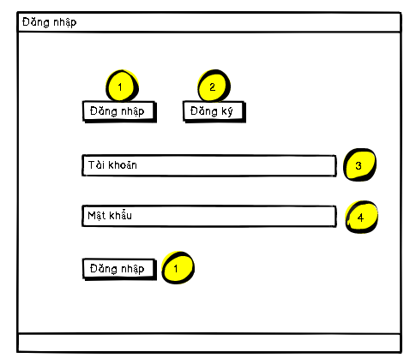

Hình 6. Giao diện Đăng nhập

* **Các thành phần trong giao diện**:

|  |  |  |  |
| --- | --- | --- | --- |
| STT | Loại điều khiển | Giá trị mặc định | Lưu ý |
| 1 | <a = href=””></a> |  | Giao diện menu |
| 2 | <a = href=””></a> |  | Giao diện menu |
| 3 | <input type=”text”/> |  | Giao diện Form |
| 4 | <input type=”password” /> |  | Giao diện Form |
| 1 | <input type=”submit” /> |  | Giao diện Form |

* **Dữ liệu được sử dụng**:

|  |  |  |  |  |  |
| --- | --- | --- | --- | --- | --- |
| STT | Tên bảng  Cấu trúc dữ liệu | Phương thức | | | |
| Thêm | Sửa | Xóa | Truy vấn |
| 1 | User + Role |  |  |  | ✓ |

## Chức năng Đăng ký

* **Mục đích**: Đăng ký thông tin để đăng nhập vào website.
* **Giao diện**:

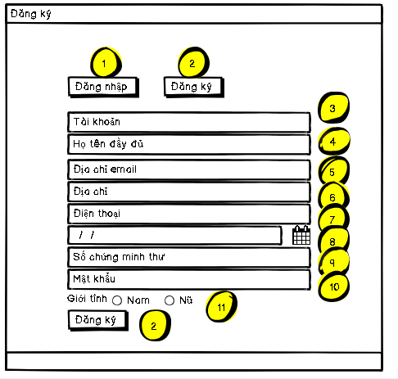

Hình 7. Giao diện Đăng ký

* **Các thành phần trong giao diện**:

|  |  |  |  |
| --- | --- | --- | --- |
| STT | Loại điều khiển | Giá trị mặc định | Lưu ý |
| 1 | <a = href=””></a> |  | Giao diện menu |
| 2 | <a = href=””></a> |  | Giao diện menu |
| 3 | <input type=”text” /> |  | Giao diện Form |
| 4 | <input type=”text” /> |  | Giao diện Form |
| 5 | <input type=”email” /> |  | Giao diện Form |
| 6 | <input type=”text” /> |  | Giao diện Form |
| 7 | <input type=”tel” /> |  | Giao diện Form |
| 8 | <input type=”datetime” /> |  | Giao diện Form |
| 9 | <input type=”text” /> |  | Giao diện Form |
| 10 | <input type=”password” /> |  | Giao diện Form |
| 11 | <input type=” radio” /> |  | Giao diện Form |
| 12 | <input type=” submit” /> |  | Giao diện Form |

* **Dữ liệu được sử dụng**:

|  |  |  |  |  |  |
| --- | --- | --- | --- | --- | --- |
| STT | Tên bảng  Cấu trúc dữ liệu | Phương thức | | | |
| Thêm | Sửa | Xóa | Truy vấn |
| 1 | User + Role | ✓ |  |  | ✓ |

## Chức năng Thêm nhà sản xuất

* **Mục đích**: Thêm nhà sản xuất mới.
* 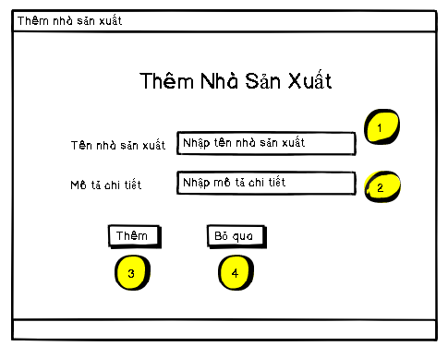**Giao diện**:

Hình 8. Giao diện thêm nhà sản xuất

* **Các thành phần trong giao diện**:

|  |  |  |  |
| --- | --- | --- | --- |
| STT | Loại điều khiển | Giá trị mặc định | Lưu ý |
| 1 | <input type=” text” /> |  | Giao diện Form |
| 2 | <input type=” text” /> |  | Giao diện Form |
| 3 | <input type=” submit” /> |  | Giao diện Form |
| 4 | <input type=” reset” /> |  | Giao diện Form |

* **Dữ liệu được sử dụng**:

|  |  |  |  |  |  |
| --- | --- | --- | --- | --- | --- |
| STT | Tên bảng  Cấu trúc dữ liệu | Phương thức | | | |
| Thêm | Sửa | Xóa | Truy vấn |
| 1 | Publisher | ✓ |  |  |  |

## Chức năng Sửa nhà sản xuất

* **Mục đích**: Cập nhật nhà sản xuất.
* **Giao diện**:

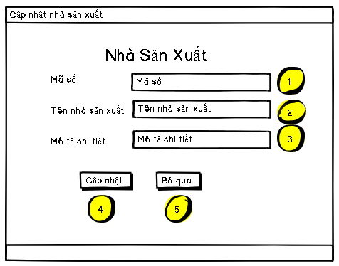

Hình 9. Giao diện cập nhật nhà sản xuất

* **Các thành phần trong giao diện**:

|  |  |  |  |
| --- | --- | --- | --- |
| STT | Loại điều khiển | Giá trị mặc định | Lưu ý |
| 1 | <input type=”text” readonly /> |  | Giao diện Form |
| 2 | <input type=”text” /> |  | Giao diện Form |
| 3 | <input type=”text” /> |  | Giao diện Form |
| 4 | <input type=”submit” /> |  | Giao diện Form |
| 5 | <input type=”reset” /> |  | Giao diện Form |

* **Dữ liệu được sử dụng**:

|  |  |  |  |  |  |
| --- | --- | --- | --- | --- | --- |
| STT | Tên bảng  Cấu trúc dữ liệu | Phương thức | | | |
| Thêm | Sửa | Xóa | Truy vấn |
| 1 | Publisher |  | ✓ |  | ✓ |

## Chức năng xóa nhà sản xuất

* **Mục đích**: Xóa nhà sản xuất.
* **Giao diện**:

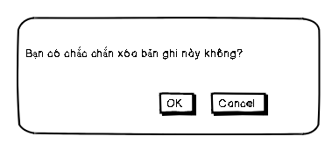

Hình 10. Giao diện xóa nhà sản xuất

* **Các thành phần trong giao diện**:

|  |  |  |  |
| --- | --- | --- | --- |
| STT | Loại điều khiển | Giá trị mặc định | Lưu ý |
| 1 | <input type=”submit” /> |  | Giao diện Form |
| 2 | <input type=”reset” /> |  | Giao diện Form |

* **Dữ liệu được sử dụng**:

|  |  |  |  |  |  |
| --- | --- | --- | --- | --- | --- |
| STT | Tên bảng  Cấu trúc dữ liệu | Phương thức | | | |
| Thêm | Sửa | Xóa | Truy vấn |
| 1 | Publisher |  |  | ✓ | ✓ |
|  |  |  |  |  |  |

## Danh sách nhà sản xuất

* **Mục đích:** Hiển thị danh sách
* 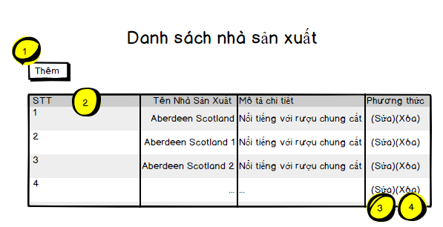**Giao diện:**

Hình 11. Giao diện thêm tin tức

* **Các thành phần giao diện:**

|  |  |  |  |
| --- | --- | --- | --- |
| STT | Loại điều khiển | Giá trị mặc định | Lưu ý |
| 1 | <a href=””></a> |  | Giao diện Form |
| 2 | datatable |  | Giao diện JS Datatable |
| 3 | <a href=””></a> |  | Giao diện Form |
| 4 | <a href=””></a> |  | Giao diện Form |

* **Dữ liệu được sử dụng:**

|  |  |  |  |  |  |
| --- | --- | --- | --- | --- | --- |
| STT | Tên bảng  Cấu trúc dữ liệu | Phương thức | | | |
| Thêm | Sửa | Xóa | Truy vấn |
| 1 | Publiser | ✓ |  |  | ✓ |
| 2 | Publiser |  |  |  | ✓ |
| 3 | Publiser |  | ✓ |  |  |
| 4 | Publiser |  |  | ✓ |  |

## Chức năng Thêm tin tức

* **Mục đích**: Thêm tin tức mới.
* **Giao diện**:

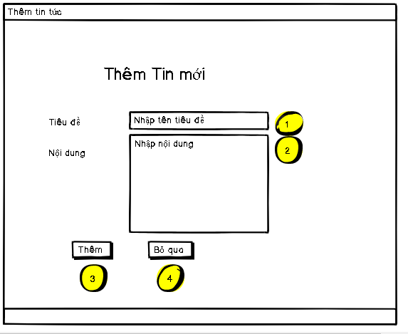

Hình 12. Giao diện thêm tin tức

* **Các thành phần trong giao diện**:

|  |  |  |  |
| --- | --- | --- | --- |
| STT | Loại điều khiển | Giá trị mặc định | Lưu ý |
| 1 | <input type=”text” /> |  | Giao diện Form |
| 2 | <textarea name=””></textarea> |  | Giao diện Form |
| 3 | <input type=”submit” /> |  | Giao diện Form |
| 4 | <input type=”reset” /> |  | Giao diện Form |

* **Dữ liệu được sử dụng**:

|  |  |  |  |  |  |
| --- | --- | --- | --- | --- | --- |
| STT | Tên bảng  Cấu trúc dữ liệu | Phương thức | | | |
| Thêm | Sửa | Xóa | Truy vấn |
| 1 | News | ✓ |  |  |  |

## Chức năng Sửa tin tức

* **Mục đích**: Cập nhật tin tức.
* **Giao diện**:

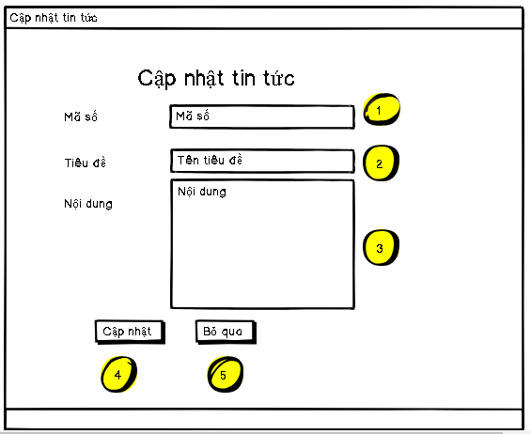

Hình 13. Giao diện cập nhật tin tức

* **Các thành phần trong giao diện**:

|  |  |  |  |
| --- | --- | --- | --- |
| STT | Loại điều khiển | Giá trị mặc định | Lưu ý |
| 1 | <input type=”text” readonly /> |  | Giao diện Form |
| 2 | <input type=”text” /> |  | Giao diện Form |
| 3 | <textarea name=””></textarea> |  | Giao diện Form |
| 4 | <input type=”submit” /> |  | Giao diện Form |
| 5 | <input type=” reset” /> |  | Giao diện Form |

* **Dữ liệu được sử dụng**:

|  |  |  |  |  |  |
| --- | --- | --- | --- | --- | --- |
| STT | Tên bảng  Cấu trúc dữ liệu | Phương thức | | | |
| Thêm | Sửa | Xóa | Truy vấn |
| 1 | News |  | ✓ |  | ✓ |

## Chức năng Xóa tin tức

* **Mục đích**: Xóa tin tức.
* **Giao diện**:



Hình 14. Giao diện xóa tin tức

* **Các thành phần trong giao diện**:

|  |  |  |  |
| --- | --- | --- | --- |
| STT | Loại điều khiển | Giá trị mặc định | Lưu ý |
| 1 | <input type=” submit” /> |  | Giao diện Form |
| 2 | <input type=” reset” /> |  | Giao diện Form |

* **Dữ liệu được sử dụng**:

|  |  |  |  |  |  |
| --- | --- | --- | --- | --- | --- |
| STT | Tên bảng  Cấu trúc dữ liệu | Phương thức | | | |
| Thêm | Sửa | Xóa | Truy vấn |
| 1 | News |  |  |  | ✓ |
| 2 | News |  |  | ✓ |  |

## Danh sách Tin Tức

* Mục đích:

Hiển thị các tin hot cho khách hàng xem

* Giao diện:

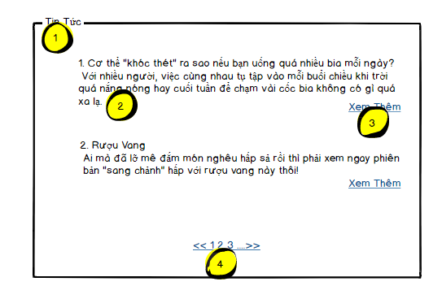

Hình 15. Giao diện tin tức

* Các thành phần trong giao diện:

|  |  |  |  |
| --- | --- | --- | --- |
| STT | Loại điều khiển | Giá trị mặc định | Lưu ý |
| 1 | <a href=””></a> |  | Giao diện menu |
| 2 | <div class=”row”></div> |  | Giao diện Page |
| 3 | <a href=””></a> |  | Chuyển trang |
| 4 | Jqx datatable |  | Phân trang |

* Dữ liệu được sử dụng:

|  |  |  |  |  |  |
| --- | --- | --- | --- | --- | --- |
| STT | Tên bảng  Cấu trúc dữ liệu | Phương thức | | | |
| Thêm | Sửa | Xóa | Truy vấn |
| 1 | News |  |  |  | ✓ |

## Chức năng Thêm khuyến mãi

* 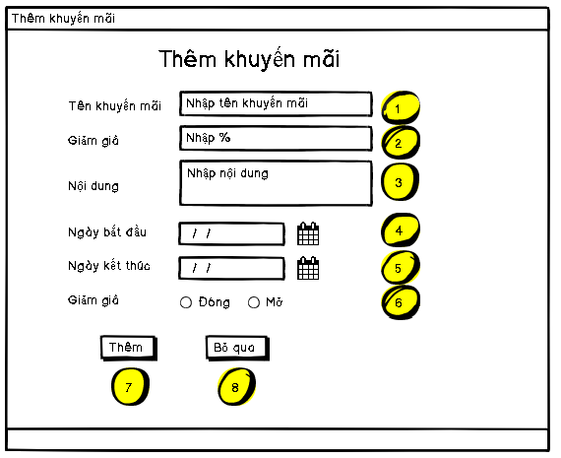**Mục đích**: Thêm khuyến mãi mới.
* **Giao diện**:

Hình 16. Giao diện thêm khuyến mãi

* **Các thành phần trong giao diện**:

|  |  |  |  |
| --- | --- | --- | --- |
| STT | Loại điều khiển | Giá trị mặc định | Lưu ý |
| 1 | <input type=”text” /> |  | Giao diện Form |
| 2 | <input type=”text” /> |  | Giao diện Form |
| 3 | <textarea name=””></textarea> |  | Giao diện Form |
| 4 | <input type=”date” /> |  | Giao diện Form |
| 5 | <input type=”date” /> |  | Giao diện Form |
| 6 | <input type=”radio” /> |  | Giao diện Form |
| 7 | <input type=”submit” /> |  | Giao diện Form |
| 8 | <input type=”reset” /> |  | Giao diện Form |

* **Dữ liệu được sử dụng**:

|  |  |  |  |  |  |
| --- | --- | --- | --- | --- | --- |
| STT | Tên bảng  Cấu trúc dữ liệu | Phương thức | | | |
| Thêm | Sửa | Xóa | Truy vấn |
| 1 | Promotion | ✓ |  |  |  |

## Chức năng Sửa khuyến mãi

* **Mục đích**: Cập nhật khuyến mãi.
* 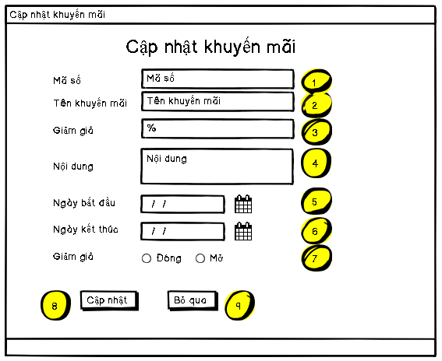**Giao diện**:

Hình 17. Giao diện cập nhật khuyến mãi

* **Các thành phần trong giao diện**:

|  |  |  |  |
| --- | --- | --- | --- |
| STT | Loại điều khiển | Giá trị mặc định | Lưu ý |
| 1 | <input type=”text” readonly/> |  | Giao diện Form |
| 2 | <input type=”text”/> |  | Giao diện Form |
| 3 | <input type=”text”/> |  | Giao diện Form |
| 4 | <textarea name=””></textarea> |  | Giao diện Form |
| 5 | <input type=”date”/> |  | Giao diện Form |
| 6 | <input type=”date”/> |  | Giao diện Form |
| 7 | <input type=”radio”/> |  | Giao diện Form |
| 8 | <input type=”submit”/> |  | Giao diện Form |
| 9 | <input type=”reset”/> |  | Giao diện Form |

* **Dữ liệu được sử dụng**:

|  |  |  |  |  |  |
| --- | --- | --- | --- | --- | --- |
| STT | Tên bảng  Cấu trúc dữ liệu | Phương thức | | | |
| Thêm | Sửa | Xóa | Truy vấn |
| 1 | Promotion |  |  |  | ✓ |

## Chức năng Xóa khuyến mãi

* **Mục đích**: Xóa khuyến mãi.
* **Giao diện**:



Hình 18. Giao diện xóa khuyến mãi

* **Các thành phần trong giao diện**:

|  |  |  |  |
| --- | --- | --- | --- |
| STT | Loại điều khiển | Giá trị mặc định | Lưu ý |
| 1 | <input type=”submit” /> |  | Giao diện Form |
| 2 | <input type=”reset” /> |  | Giao diện Form |

* **Dữ liệu được sử dụng**:

|  |  |  |  |  |  |
| --- | --- | --- | --- | --- | --- |
| STT | Tên bảng  Cấu trúc dữ liệu | Phương thức | | | |
| Thêm | Sửa | Xóa | Truy vấn |
| 1 | Promotion |  |  |  | ✓ |
| 2 | Promotion |  |  | ✓ |  |

## Danh sách khuyến mãi:

* **Mục đích:** Hiển thị danh sách các khuyến mãi
* 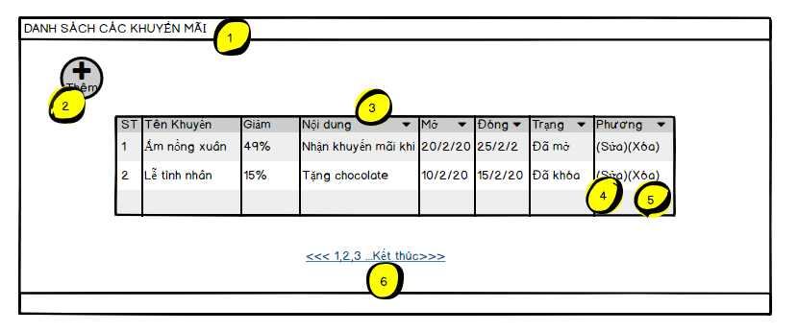**Giao diện:**

Hình 19. Danh sách các khuyến mãi

* **Các thành phần của giao diện:**

|  |  |  |  |
| --- | --- | --- | --- |
| STT | Loại điều khiển | Giá trị mặc định | Lưu ý |
| 1 | Promotion.php |  | Web Page |
| 2 | <a href=””></a> |  | Giao diện Thêm |
| 3 | <table>Danh sách nhà sản xuất</table> |  | Giao diện JS Datatable |
| 4 | <a href=””></a> |  | Giao diện Sửa |
| 5 | <a href=””></a> |  | Giao diện Xóa |
| 6 | JS datatable |  | Phân trang |

* **Dữ liệu được sử dụng:**

|  |  |  |  |  |  |
| --- | --- | --- | --- | --- | --- |
| STT | Tên bảng  Cấu trúc dữ liệu | Phương thức | | | |
| Thêm | Sửa | Xóa | Truy vấn |
| 1 | Promotion |  |  |  | ✓ |
| 2 | Promotion | ✓ |  |  |  |
| 3 | Promotion |  |  |  | ✓ |
| 4 | Promotion |  | ✓ |  |  |
| 5 | Promotion |  |  | ✓ |  |

## Chức năng Thêm rượu:

* **Mục đích:** Thêm sản phẩm cho Windsor
* 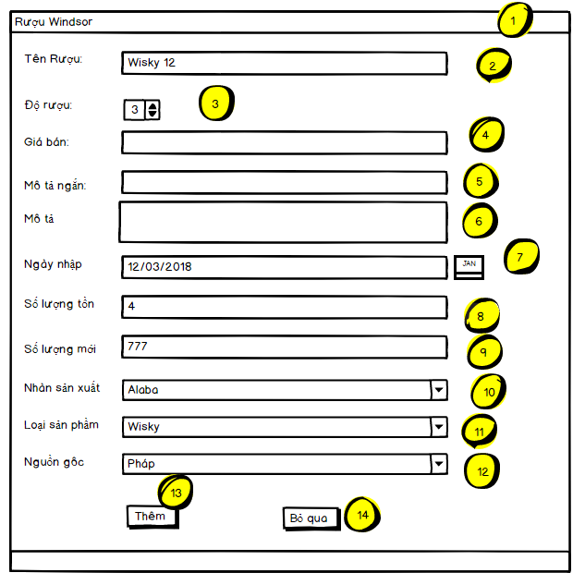**Giao diện:**

Hình 20. Giao diện thêm rượu

* **Các thành phần của giao diện:**

|  |  |  |  |
| --- | --- | --- | --- |
| STT | Loại điều khiển | Giá trị mặc định | Lưu ý |
| 1 | <div class= “form-group”></div> |  | Giao diện Form |
| 2 | <input type=”text” /> |  | Giao diện Form |
| 3 | <input type=”number” /> |  | Giao diện Form |
| 4 | <input type=”text” /> |  | Giao diện Form |
| 5 | <input type=”text” /> |  | Giao diện Form |
| 6 | <textarea name=””></textarea> |  | Giao diện Form |
| 7 | <input type=”date” /> |  | Giao diện Form |
| 8 | <input type=”number” /> |  | Giao diện Form |
| 9 | <input type=”number” /> |  | Giao diện Form |
| 10 | <select><option> NSX</option></select> |  | Giao diện Form |
| 11 | <input type=” reset”/> |  | Giao diện Form |
| 12 | <select><option> LSP</option></select> |  | Giao diện Form |
| 13 | <input type=”submit”/> |  | Giao diện Form |
| 14 | <input type=”reset”/> |  | Giao diện Form |

* **Dữ liệu được sử dụng:**

|  |  |  |  |  |  |
| --- | --- | --- | --- | --- | --- |
| STT | Tên bảng  Cấu trúc dữ liệu | Phương thức | | | |
| Thêm | Sửa | Xóa | Truy vấn |
| 1 | Wine | ✓ |  |  |  |
| 2 | Publisher | ✓ |  |  | ✓ |
| 3 | Category | ✓ |  |  | ✓ |
| 4 | Country | ✓ |  |  | ✓ |

## Chức năng Sửa rượu:

* **Mục đích:** Chỉnh sửa thông tin rượu
* 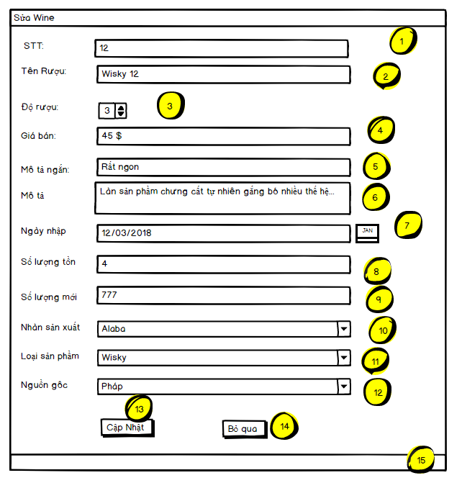**Giao diện:**

Hình 21. Giao diện thêm rượu

* **Các thành phần giao diện:**

|  |  |  |  |
| --- | --- | --- | --- |
| STT | Loại điều khiển | Giá trị mặc định | Lưu ý |
| 2 | <input type=” number” readonly /> |  | Giao diện Form |
| 2 | <input type=”text” /> |  | Giao diện Form |
| 3 | <input type=”number” /> |  | Giao diện Form |
| 4 | <input type=”text” /> |  | Giao diện Form |
| 5 | <input type=”text” /> |  | Giao diện Form |
| 6 | <textarea name=””></textarea> |  | Giao diện Form |
| 7 | <input type=”date” /> |  | Giao diện Form |
| 8 | <input type=”number” /> |  | Giao diện Form |
| 9 | <input type=”number” /> |  | Giao diện Form |
| 10 | <select><option> NSX</option></select> |  | Giao diện Form |
| 11 | <input type=”reset”/> |  | Giao diện Form |
| 12 | <select><option> LSP</option></select> |  | Giao diện Form |
| 13 | <input type=”submit”/> |  | Giao diện Form |
| 14 | <input type=”reset”/> |  | Giao diện Form |
| 15 | <div class= “form-group”></div> |  | Giao diện Form |

* **Dữ liệu sử dụng:**

|  |  |  |  |  |  |
| --- | --- | --- | --- | --- | --- |
| STT | Tên bảng  Cấu trúc dữ liệu | Phương thức | | | |
| Thêm | Sửa | Xóa | Truy vấn |
| 1 | Wine |  | ✓ |  |  |
| 2 | Publisher |  | ✓ |  | ✓ |
| 3 | Category |  | ✓ |  | ✓ |
| 4 | Country |  | ✓ |  | ✓ |

## Chức năng Xóa rượu

* **Mục đích**: Xóa rượu.
* **Giao diện**:



Hình 22. Giao diện xóa rượu

* **Các thành phần trong giao diện**:

|  |  |  |  |
| --- | --- | --- | --- |
| STT | Loại điều khiển | Giá trị mặc định | Lưu ý |
| 1 | <input type=” Submit”/> |  | Giao diện Form |
| 2 | <input type=” Reset”/> |  | Giao diện Form |

* **Dữ liệu được sử dụng**:

|  |  |  |  |  |  |
| --- | --- | --- | --- | --- | --- |
| STT | Tên bảng  Cấu trúc dữ liệu | Phương thức | | | |
| Thêm | Sửa | Xóa | Truy vấn |
| 1 | Wine |  |  | ✓ | ✓ |
| 2 | Publisher |  |  | ✓ | ✓ |
| 3 | Category |  |  | ✓ | ✓ |
| 4 | Country |  |  | ✓ | ✓ |

## Danh sách rượu

* **Mục đích:** Hiển thị danh sách rượu trang admin
* ***Giao diện:***

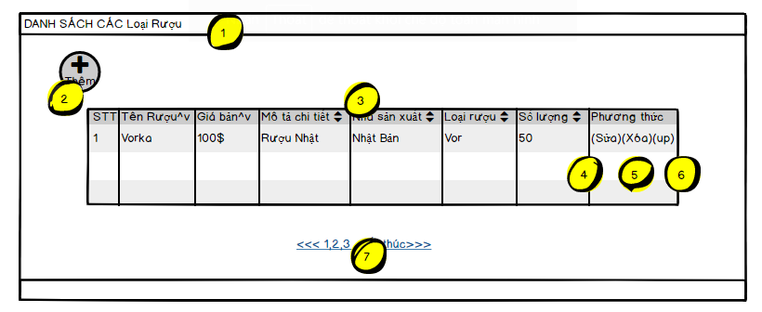

Hình 23. Danh sách rượu trang Admin

* **Các thành phần giao diện:**

|  |  |  |  |
| --- | --- | --- | --- |
| STT | Loại điều khiển | Giá trị mặc định | Lưu ý |
| 1 | Wine.php |  | Web Page |
| 2 | <a href=””></a> |  | Giao diện Thêm |
| 3 | <table>Danh sách nhà sản xuất</table> |  | Giao diện JS Datatable |
| 4 | <a href=””></a> |  | Giao diện Sửa |
| 5 | <a href=””></a> |  | Giao diện Xóa |
| 6 | <a href=””></a> |  | Giao diện Upload hình |
| 7 | JS datatable |  | Phân trang |

* **Dữ liệu** **sử dụng:**

|  |  |  |  |  |  |
| --- | --- | --- | --- | --- | --- |
| STT | Tên bảng /Cấu trúc dữ liệu | Phương thức | | | |
| Thêm | Sửa | Xóa | Truy vấn |
| 1 | Wine |  | ✓ |  |  |
| 2 | Publisher |  | ✓ |  | ✓ |
| 3 | Category |  | ✓ |  | ✓ |
| 4 | Country |  | ✓ |  | ✓ |

## Chức năng Thêm ảnh (Upload ảnh)

* **Mục đích:** Upload hình ảnh
* 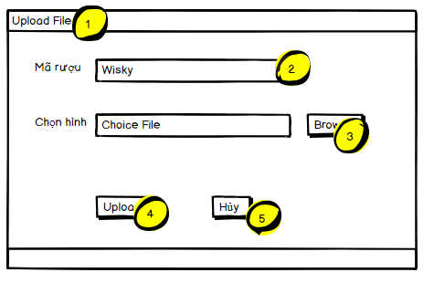**Giao diện:**

*Hình 24. Giao diện upload hình*

* **Các thành phần giao diện:**

|  |  |  |  |
| --- | --- | --- | --- |
| STT | Loại điều khiển | Giá trị mặc định | Lưu ý |
| 1 | UploadWine.php |  | Web Page |
| 2 | <input type=”text” /> |  | Giao diện Upload |
| 3 | <input type=”file” /> |  | Giao diện Upload |
| 4 | <input type=”submit” /> |  | Giao diện Form |
| 5 | <input type=”reset” /> |  | Giao diện Form |

* **Dữ liệu sử dụng:**

|  |  |  |  |  |  |
| --- | --- | --- | --- | --- | --- |
| STT | Tên bảng /Cấu trúc dữ liệu | Phương thức | | | |
| Thêm | Sửa | Xóa | Truy vấn |
| 1 | Wine |  |  |  | ✓ |
| 2 | UploadWine | ✓ |  |  | ✓ |

## Danh sách hình:

* **Mục đích:** Hiền thị danh sách các hình vừa úp
* 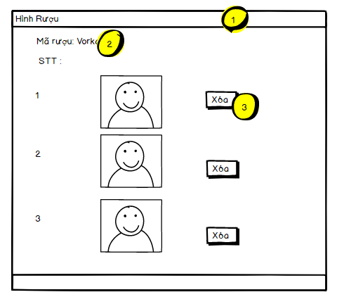**Giao diện:**

*Hình 25. Danh sách hình upload*

* **Các thành phần giao diện:**

|  |  |  |  |
| --- | --- | --- | --- |
| STT | Loại điều khiển | Giá trị mặc định | Lưu ý |
| 1 | UploadWine.php |  | Web Page |
| 2 | <div class=” rows”> |  | Giao diện Page |
| 3 | <input type=” Submit”/> |  | Giao diện Form |

* **Dữ liệu được sử dụng:**

|  |  |  |  |  |  |
| --- | --- | --- | --- | --- | --- |
| STT | Tên bảng /Cấu trúc dữ liệu | Phương thức | | | |
| Thêm | Sửa | Xóa | Truy vấn |
| 1 | Wine |  |  |  | ✓ |
| 2 | UploadWine | ✓ |  |  | ✓ |

## Chức năng Xóa hình ảnh

* **Mục đích**: Xóa hình ảnh.
* **Giao diện**:



Hình 26. Giao diện xóa hình ảnh

* **Các thành phần trong giao diện**:

|  |  |  |  |
| --- | --- | --- | --- |
| STT | Loại điều khiển | Giá trị mặc định | Lưu ý |
| 1 | <input type=”submit”/> |  | Giao diện Form |
| 2 | <input type=”reset”/> |  | Giao diện Form |

* **Dữ liệu được sử dụng**:

|  |  |  |  |  |  |
| --- | --- | --- | --- | --- | --- |
| STT | Tên bảng /Cấu trúc dữ liệu | Phương thức | | | |
| Thêm | Sửa | Xóa | Truy vấn |
| 1 | Wine |  |  |  | ✓ |
| 2 | UploadWine |  |  | ✓ | ✓ |

## Chức năng Giỏ hàng

* **Mục đích:** Mua hang
* ***Giao diện***

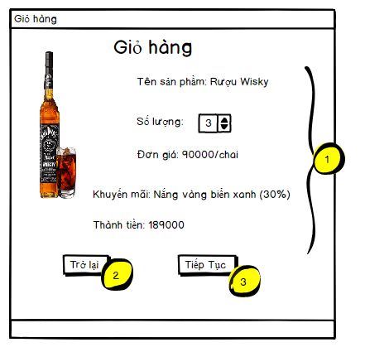

Hình 27. Giao diện Giỏ hàng

* **Các thành phần giao diện**

|  |  |  |  |
| --- | --- | --- | --- |
| STT | Loại điều khiển | Giá trị mặc định | Lưu ý |
| 1 | <div class=”row”>giao diện </div> |  |  |
| 2 | <a href=””>trở lại</a> |  |  |
| 3 | <a href=””>iếp Tục</a> |  |  |

* **Dữ liệu được sử dụng**

|  |  |  |  |  |  |
| --- | --- | --- | --- | --- | --- |
| STT | Tên bảng  Cấu trúc dữ liệu | Phương thức | | | |
| Thêm | Sửa | Xóa | Truy vấn |
| 1 | Wine |  |  |  | ✓ |
| 2 | Order | ✓ |  |  |  |
| 3 | OrderWineDetail | ✓ |  |  |  |

## Chức năng Đặt hàng

* **Mục đích:** Đặt hàng
* **Giao diện:**

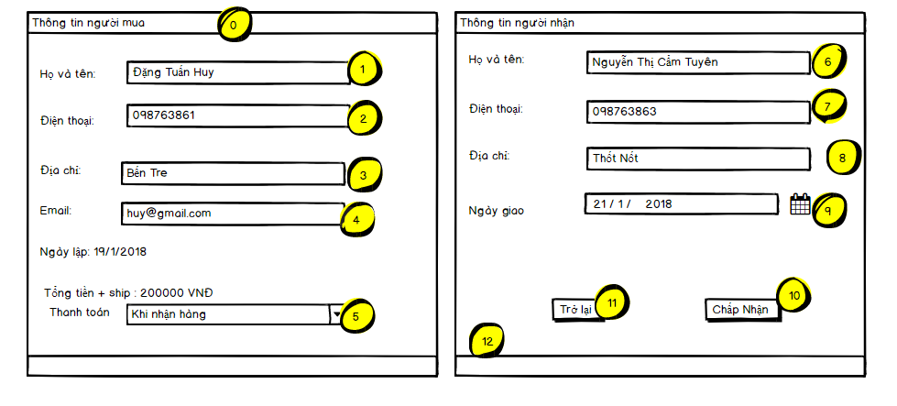

Hình 28. Giao diện Mua rượu

* **Các thành phần giao diện:**

|  |  |  |  |
| --- | --- | --- | --- |
| STT | Loại điều khiển | Giá trị mặc định | Lưu ý |
| 0 | <div class=”row”></row> |  | Giao diện Order |
| 1,4 | <input type=”giá trị”/> |  | Giao diện Order |
| 5 | <select>HTTT</select> |  | Giao diện Order |
| 6,9 | <input type=”giá trị”/> |  | Giao diện Order |
| 10 | <a href=””>Trở lại</a> |  | Giao diện Order |
| 11 | <a href=””>Tiếp Tục</a> |  | Giao diện Order |
| 12 | <div class=”row”></div> |  | Giao diện Order |

* **Dữ liệu được sử dụng:**

|  |  |  |  |  |  |
| --- | --- | --- | --- | --- | --- |
| STT | Tên bảng /Cấu trúc dữ liệu | Phương thức | | | |
| Thêm | Sửa | Xóa | Truy vấn |
| 1 | User |  |  |  | ✓ |
| 2 | Order | ✓ |  |  |  |
| 3 | OrderWineDetail | ✓ |  |  |  |

## Chức năng Xóa giỏ hàng

* **Mục đích**: Xóa giỏ hàng.
* **Giao diện**:



Hình 29. Giao diện xóa giỏ hàng

* **Các thành phần trong giao diện**:

|  |  |  |  |
| --- | --- | --- | --- |
| STT | Loại điều khiển | Giá trị mặc định | Lưu ý |
| 1 | <input type=”submit”/> |  | Giao diện Form |
| 2 | <input type=” reset”/> |  | Giao diện Form |

* **Dữ liệu được sử dụng**:

|  |  |  |  |  |  |
| --- | --- | --- | --- | --- | --- |
| STT | Tên bảng /Cấu trúc dữ liệu | Phương thức | | | |
| Thêm | Sửa | Xóa | Truy vấn |
| 1 | User |  |  | ✓ | ✓ |
| 2  2 | Order |  |  | ✓ | ✓ |
| 3 | OrderWineDetail |  |  | ✓ | ✓ |

## Giao diện trạng thái đơn hàng

* **Mục đích**: Theo dõi tình trạng đơn hàng.
* 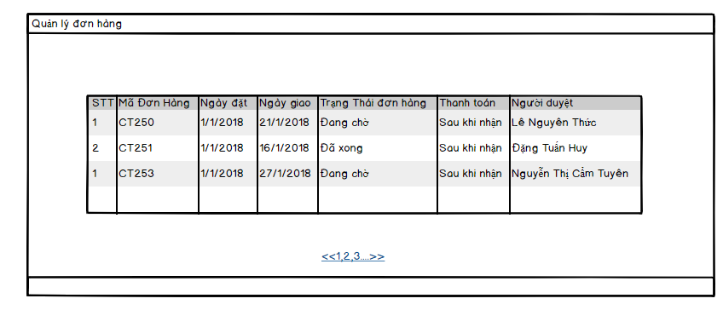**Giao diện:**

**Hình 30 – Trạng thái xử lý đơn hàng**

* **Các thành phần của giao diện:**

|  |  |  |  |
| --- | --- | --- | --- |
| STT | Loại điều khiển | Giá trị mặc định | Lưu ý |
| 1 | DataTable: Quản lý thông tin đơn hàng |  |  |

* **Dữ liệu đang sử dụng**

|  |  |  |  |  |  |
| --- | --- | --- | --- | --- | --- |
| STT | Tên bảng /Cấu trúc dữ liệu | Phương thức | | | |
| Thêm | Sửa | Xóa | Truy vấn |
| 1 | Order |  |  |  | ✓ |